|  |
| --- |
| **누수 감지에서 이상치 탐지를 위한 VAE 몬테카를로 방식을 통한 고차원 분포 추정** |
| 김웅식  경상국립대학교 컴퓨터과학부 컴퓨터과학전공  blpeng@gnu.ac.kr |
| High-Dimensional Distribution Estimation with Monte Carlo method from Variational Autoencoder for Water Leak Detection |
| Ung-Sik Kim  Dept. of Computer Science, Gyeongsang National University |
| **요 약**  이 연구는 제4차 산업의 발전에 따라 확대되는 ICT 기반 공공 서비스 중 물과 관련된 산업에서의 중요성을 강조하고 있다. 특히, 스마트 관리 시스템을 통한 누수 감지 기술의 필요성을 다루며, 이는 안전사고, 환경 오염, 생산 중단과 같은 심각한 문제를 예방할 수 있는 중요한 과제로 부각되고 있다. 물의 누수와 같은 데이터 수집 어려움에 대응하기 위해 Autoencoder를 활용한 이상탐지 방법이 소개되었지만, 이 방법의 한계점을 극복하기 위해 Variational Autoencoder에 Monte Carlo Sampling을 결합하는 방법을 제시한다. 이러한 방법은 확률적 인코딩 및 디코딩을 통해 Monte Carlo를 수행하고, 이를 통해 얻은 Anomaly Score를 통해 누수 감지의 정확도를 향상시키며, threshold 설정이 용이하도록 하는 효과를 기대할 수 있다. | | |

**1. 서 론**

최근 제4차 산업이 대두되면서 ICT 기반 공공 서비스가 확대되고 있다. [1] 이에 따라 물과 관련된 산업에서도 스마트 관리 시스템을 위한 기술개발과 시범사업이 활발하게 진행되고 있다. [2] 현대 산업 환경에서의 공정 배관 누수는 그 심각성으로 인해 안전사고, 환경 오염, 생산 중단과 같은 다양한 문제를 야기할 수 있다. 이에 대응하여 누수를 사전에 감지하고 조치함으로써 이러한 문제를 방지할 필요성이 대두되고 있다.

공정 누수와 같은 데이터 수집이 어려운 경우 분류 문제로서 모델의 성능이 떨어지며 이를 극복하기 위한 연구로 Autoencoder를 통한 이상탐지 방법이 존재한다.[4] 그러나, Autoencoder는 정규분포 상에서 가장 가능성이 높은 평균만을 샘플링한다. 이는 표준편차의 의미가 퇴색되는 것을 의미하며 학습되지 않은 정상 데이터를 재구성하지 못한다.

본 연구는 Variational Autoencoder에 Monte Carlo Sampling을 통해 문제를 해결하고자 한다. AE는 결정론적 매핑인 잠재변수를 모델링함으로써 확률분포의 평균값을 x'으로 출력한다. 확률적 인코딩 및 디코딩을 통해 Monte Carlo를 수행한다. Monte Carlo를 수행한 결과는 모분산과 유사한 표본분산으로써 x가 표본 분산으로부터 재구성되었을 가능도를 anomaly score로 사용한다면 input으로 넣었던 x와 같은 차원의 분포를 구할 수 있을 뿐만 아니라 이상치를 input으로 넣으면 잠재변수 z의 분산이 커지기 때문에 Monten Carlo Sampling된 분포 또한 분산이 커질 것이라 추측할 수 있다. 분산이 커지는 것은 Anomaly Score도 대체로 낮아짐을 의미한다. 이러한 방법은 AE보다 더욱 높은 정확도로 예측할 수 있을 뿐만 아니라 Anomaly Score의 범위가 [0, 1]로 고정됨으로써 threshold를 지정하기 수월해진다.

**2. 관련 연구**

표 1에서 딥러닝을 활용한 공정 배관 누수 감지에 대한 다양한 접근 방법이 연구되었다. 이전 연구들은 머신 러닝 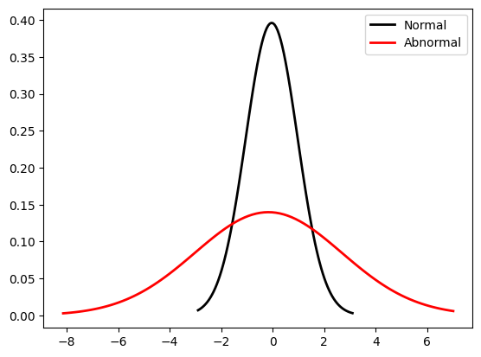 그림 1 정상과 비정상 데이터의 확률 분포 밀도 그래프

모델들을 조합하거나 조정하여 공정 배관 누수 감지 성능을 향상시키는 방향으로 진행되었다. Convolutional Neural Network (CNN)은 공정 작업 소리 스펙트로그램을 학습하여 누수를 검출하며, 시각적 정보를 활용하여 변화를 감지한다. Triplet-CNN은 정상 데이터와 누수가 있는 데이터 간의 거리를 최적화하여 효과적으로 이상 클래스를 식별한다. 위 방법들은 분류 문제로서 고장 클래스 데이터가 많이 필요하다. AutoEncoder (AE)는 정상 데이터를 학습하여 재구성 오차를 통해 누수와 같은 이상 상태를 식별한다. Variational AutoEncoder (VAE)는 확률적 생성 모델로, 공정 배관의 정상 상태 분포를 학습하고 이를 기반으로 시스템에서 발생한 누수와 같은 이상 상태를 탐지한다.

표 1 이상치 탐지를 위한 관련 연구

|  |  |  |
| --- | --- | --- |
| **Author** | **Objective** | **Method** |
| Others | Classification | SVM [2] |
| Prior Ours | Classification | CNN |
| Triplet-CNN |
| Ours | Anomaly  Detection | Variational AE [3] |
| Auto Encoder [4] |

**3. 방 법**

**3.1. 이상치 탐지를 위한 VAE 모델 정의**

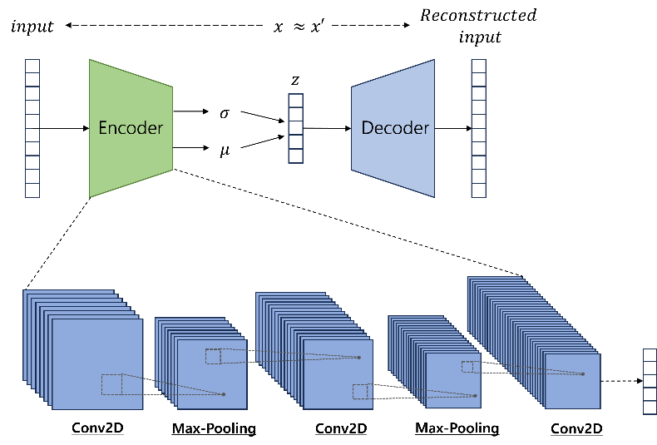

그림 2 데이터 불균형 문제를 해결하기 위한 Anomaly Detection 방법론, VAE 모델 구조

VAE(Variational Autoencoder)는 확률적 생성 모델로, 데이터의 분포를 학습하여 잠재 변수를 활용해 새로운 데이터를 생성한다. 핵심 특징은 확률적 잠재 공간과 재매개변수화 트릭을 사용하여 역전파 학습을 가능케 하는 것이다. 디코더는 입력 데이터를 재구성하며, Kullback-Leivler Divergence (KL Divergence)는 input x의 데이터 분포와 잠재 변수의 사후 분포가 가까워지도록 만든다. Reconstruction Loss는 확률적 인코더와 확률적 디코더를 거친 output x가 input x와 가까워지도록 하는 손실함수로 본 연구는 MSE를 사용한다. (식 1) $$\begin{aligned}Reconstruction= \frac{1}{N}​ \sum_{i=1}^{N}{{(x_{i} - \hat{x_{i}})}^{2}}\#\left(1\right)\end{aligned}$$ Regularization Loss는 input x가 인코더를 거쳐 나온 잠재 벡터 z와 사전에 정의한 분포 p(z)와 가깝게 만들도록 하는 손실함수로 KL Divergence 사용한다. (식 2) $$\begin{aligned}Regularization= -\frac{1}{2}\sum_{i=1}^{K}{\left(1+log\left(σ_{i}^{2}\right)- μ_{i}^{2}- σ_{i}^{2}\right)}\#\left(2\right)\end{aligned}$$ 재매개변수화는 가우시안 분포에서 z를 샘플링할 경우, 랜덤 요소가 들어갔기 때문에 미분이 불가능해 backpropagation을 할 수 없게 되는 경우를 해결한다. 랜덤 샘플링된 $ε$ 에 $σ$ 를 곱하고 $μ$ 를 더함으로써 미분이 가능하도록 한다. (식 3)

$$\begin{aligned}z =ε* σ+ μ \#\left(3\right)\end{aligned}$$

**3.2. Monte Carlo Sampling을 통한 분포 근사**

본 연구는 동일한 입력 데이터에 대해 수많은 샘플을 출력하는 Monte Carlo Sampling을 수행한다. 출력한 샘플의 수를 L이라 가정할 때의 평균과 표준 편차는 다음 식과 같다.

$$\begin{aligned}\hat{μ}\left(i\right)= \frac{1}{L}\sum_{l=1}^{L}{\hat{x}\left(i,l\right)}\#\left(4\right)\end{aligned}$$

$$\begin{aligned}\hat{σ\left(i\right)}= \sqrt{\frac{1}{L}\sum_{l=1}^{L}{{\left(\hat{x}\left(i, l\right)-\hat{μ}\left(i\right)\right)}^{2}}}\#\left(5\right)\end{aligned}$$

Monte Carlo의 특성과 같이 샘플의 수 L을 늘릴수록 분포의 정확도는 높아질 것이라 기대할 수 있다. 비정상 데이터를 input으로 하여 샘플링할 경우 분포의 표준 편차가 커질 것이라 기대할 수 있다.

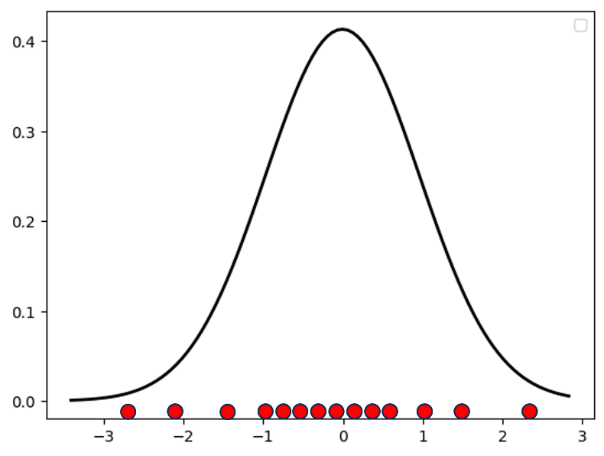

그림 2 VAE를 통한 Monte Carlo Sampling 시각화

**3.3. Anomaly Score 정의**

본 연구는 Monte Carlo Sampling을 통한 분포와 입력값 x간의 Likelihood를 계산한다. $$\begin{aligned}p\left(x\right)=\frac{1}{\sqrt{2πσ_{\hat{x}}^{2}}}\exp\left(-\frac{{\left(x-μ_{\hat{x}}\right)}^{2}}{2σ_{\hat{x}}^{2}}\right)\#\left(6\right)\end{aligned}$$

Likelihood는 Monte Carlo Sampling을 통한 분포로 x값을 생성할 가능성을 설명한다. Likelihood는 [0, 1]인 확률값이다. Likelihood값이 일정 상수값을 넘는다면 재구성될 가능성이 높은 것으로 판단하여 정상 클래스로 분류한다. 반대의 경우 비정상 클래스로 분류한다. 비정상 데이터를 input으로 하여 샘플링한 경우, 표준 편차뿐가 커질 뿐만 아니라 anomaly score 또한 낮아질 것이라 기대할 수 있다.

$$\begin{aligned}f\left(p\right)= \left\{\begin{aligned}1 if p<α \\ 0 if p≥α\end{aligned}\right.(α = threshold value)\#\left(7\right) ​\end{aligned}$$

**4. 실험 및 결론**

**4.1. USG AI 공정 배관 누수 감지 데이터셋**

그림 4 Zero Padding 기법 시각화

제안하는 방법의 검증을 위해 제 4차 USG AI 공정 배관 누수 감지 데이터셋을 사용한다. (표 3) 스펙트로그램의 값을 Min-Max Scaling하여 [0, 8,439,832]인 데이터를 [0, 1]로 전처리한다. 또한, 데이터의 크기가 (129, 129, 1)부터 (129, 1011, 1)까지 다양하다. (그림 3) 그림 4에서 다양한 크기의 데이터들을 Zero Padding을 통해 (129, 1025, 1) 크기로 전처리하였다.

표 3 데이터셋 소개

|  |  |  |
| --- | --- | --- |
| **Source** | **Description** | **Amount** |
| USG AI 4th dataset | 공정 배관의 누수 여부를 표현한 스펙트로그램 데이터셋 | 12,000 |

그림 3 스펙트로그램 데이터의 크기 분포

**4.2. 고장 여부 감지성능**

표 4에서 Convolutional AutoEncoder를 활용한 결과 배관 누수 감지를 전혀 하지 못하는 것을 보였다. 반면 Convolutional VAE 를 통한 고차원 분포 샘플링을 Threshold를 한 결과, 더 많은 inlier 데이터와 outlier 데이터를 학습한 CNN, Triplet + CNN보다 F1 Score, F2 Score 모두 뛰어난 것을 보였다.

표 4 방법 별 공정 배관 누수 감지 성능

|  |  |  |
| --- | --- | --- |
| **Metrics** | **F1** | **F2** |
| *Comparison Model* | | |
| CNN(in = 3,212, out = 1,588) | 0.809 | 0.745 |
| Triplet + CNN(in=3,589, out = 1811) | 0.818 | 0.823 |
| *Proposed Model* | | |
| Convolutional AE(in = 3,190) | 0.098 | 0.064 |
| Convolutional VAE(in = 3,190) | 0.835 | 0.927 |

**4.2. 결론 및 향후 연구**

본 논문에서는 Convolutional VAE를 통해 분류 문제로 풀었던 방법들보다 더 적은 데이터로, 이상치 데이터 없이 학습하더라도 더 높은 성능을 보였다. 향후 확률적 생성모델인 Denoising Diffusion Probabilistic Model (DDPM), 또는 Denoising Diffusion Implicit Model을 통해 Convolutional VAE보다 더욱 확률 분포를 잘 구성함으로써 해결하거나 Convolutional VAE 모델에 Triplet Network를 적용함으로써 향후 연구를 하고자 한다.

**감사의 글**

USG AI 경진대회를 참가하여 받은 데이터셋으로 문제를 해결하였습니다. 그리고 USG AI 경진대회에 참가하여 2등(최우수)를 입상하였습니다. 대회에서 좋은 성적을 낼 수 있도록 같은 팀으로서 도움주신 강우승 선배님, 장민규 선배님, 강효승 선배님 감사드립니다. 그리고 강의에서 Anomaly Detection으로 AE를 소개하시고 다양한 아이디어를 생각할 수 있도록 도움을 주신 부석준 교수님 감사드립니다.

**참고 문헌**

1. Choi Young Hwan, and Kim Yeong Real. "Research Regard to Necessity of Smart Water Management Based on IoT Technology." Journal of the Korea Industrial Information Systems Research Vol. 22 No. 4, Aug. 2017 :11-18
2. Seo, Y., Choi, K., Lim, Y., Lee, B., & Choi, Y. (2023). 상수관로 누수 감지를 위한 머신러닝 모델의 적용. 한국위기관리논집, 19(4), 45-54.
3. Chandola, V., Banerjee, A., & Kumar, V. (2009). Anomaly detection: A survey. ACM computing surveys (CSUR), 41(3), 1-58.
4. An, J., & Cho, S. (2015). Variational autoencoder based anomaly detection using reconstruction probability. Special lecture on IE, 2(1), 1-18.